智慧製造與分析

第109學年度期末報告

報告題目:Transformer&Denoising

組別:第七組

|  |  |
| --- | --- |
| 學生：資工二A | 吳柏翰 408410289 |
| 資工二A | 莊文傑 408410495 |
| 資工二A | 蔡森旭 408411212 |
|  |  |

中華民國 110 年 6 月

# 題目解析

緒論:

題目共分為兩題 denoising&transformer，以下會針對第一第二題做一個簡單的介紹。

## Denoising

第一題的部分，我寫出了兩種方式，大致上的做法都一樣，只是差在有沒有進行flatten的動作，以下將簡易講解步驟。

Step1:Load Data

Step2:Normalize Data

Step3:加入Noise

Step4:建立denoising模型 做訓練

Step5:印出結果

由於我電腦真的很爛，所以我的資料量都盡量減少，避免CPU燒壞，可能成果會有點不漂亮。

a.第一種做法是直接套用Denoising模板的作法，這個方法比較完善，做出來的結果比較好，更加的清楚。

b.第二種方法是用提示的檔案去做更改，可能不太熟悉，所以我自己在寫得當下想了很久，做出來的結果並不太清楚，訓練的過程我會在第二部分細講。

c.以下是訓練成果圖片

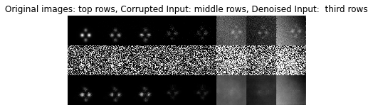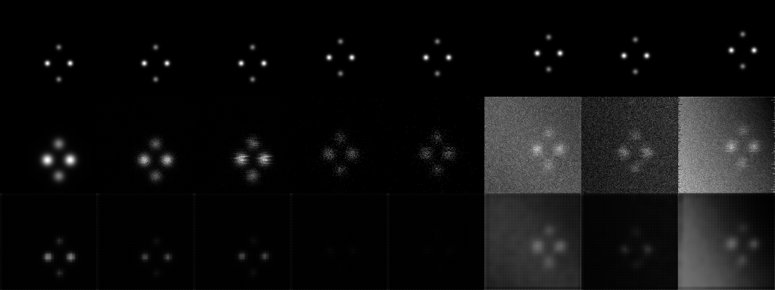



## Transformer

//我一直解決不了 tokenizer is not defined 的問題 抱歉了老師

|  |  |  |  |
| --- | --- | --- | --- |
| Step1: | 先灌入資料logP_dataset.csv | Step11 | Decoder |
| Step2 | 做label encoding(轉成數字Embedding Dimension) | Step12 | Transformer |
| Step3 | 進行positional_encoding 然後用binary知道每句標籤 避免連續時太smooth用sin(偶數)&cos(奇數)函數讓binary連續 | Step13 | 設定變數 |
| Step4 | Padding Mask | Step14 | Optimizer& Customer Learning rate |
| Step5 | single-head attention | Step15 | Loss and metrics |
| Step6 | multiHeadAttention | Step16 | Create masking |
| Step7 | point_wise_feed_forward_network | Step17 | Checkpoint |
| Step8 | Encoderlayer | Step18 | Define training step(teaching forcing) |
| Step9: | Decoder Layer | Step19 |  |
| Step10 | Encoder |  | training |

# 討論及建議

一、工作分配:

討論: 吳柏翰90% 莊文傑 10% 蔡森旭 0%

實作: 吳柏翰100% 莊文傑 0% 蔡森旭 0%

Word: 吳柏翰100% 莊文傑 0% 蔡森旭 0%

因為一個人做很吃力，加上**遇到只會躺分的人連討論意願都沒有**的

很不爽，單純給老師做參考。

二、一些小建議:

(一)下載方面:

因為其實我們只會用到特定的資料夾，下載全部很快，但其實也有別

的方法下載特定的檔案

1.像老師一樣直接做下載zip檔案

2.用svn下載特定資料夾

3.進入[http://blog.luckly-mjw.cn/tool-show/github-directory- downloader/index.html](http://blog.luckly-mjw.cn/tool-show/github-directory-%20%20%20%20%20downloader/index.html) 在網站上輸入要下載的特定資料夾網址就行了

(二)Denoising 遇到的狀況

以我自己遇到的狀況跟經驗來說，我發現以下幾點

1. batch_size調低一點，雖然說會讓他跑比較久，但我發現好像會讓loss值&val_loss值降低
2. epoch值我基本上都設置在5左右，我發現其實訓練到一定程度後，他們的loss&val_loss值其實都差不多了，所以就不在多做訓練
3. 有時候我會把資料量減少，以前用4096張相片去做訓練，跟512張相片去做訓練，會發現到512的效果其實跟4096沒有差到多少，但是loss&val_loss值降到很低，甚至有一次降到了0.0037
4. loss&val_loss值的大小不一定越小越好，可能是作法上的問題，像是第一種做法，我其實loss值可能0.0186，第二種作法是0.0037，但其實第一種作法的圖片比較清晰，所以真正要比的其實不是loss值，而是怎麼修改模型，讓他在大的loss&val_loss值的情況下能夠有很好的結果再去進行修改

(三)心得

我覺得上課的時候，其實滿幽默風趣聽得下去，實際例子都舉得很好，理解起來很清楚，而且算是教滿細的，其實在寫的過程中，我自己也有把會議記錄載下來聽個兩三遍，至少我覺得教的比張志勇好一點，只是說LSTM的部分，還有Transformer，那兩個部份我還太弱，可能是資工系的關係，所以覺得如果問老師會感覺沒什麼在上課很爛，又不會自己查資料的感覺，所以一直沒討論。抱歉我太廢了目前只寫得完一題，但至少我第一題有兩種寫法，只是說第二題可能礙於時間問題，雖然說有給code了，但我比較偏向要全部理解再去改，可能在時間內會交不出來，如果我有寫出來了我可能會再額外寄信給你(6/30前)，不過感謝你啦，至少我修那麼多堂人工智慧，終於實作一次了，而且其實題目滿實際的，真的非常的有挑戰性喔。(雖然做不出transformer真的很難

額外補充

其實如果老師要做個人網站，webnode可能維護沒多久就掛了，我問過我朋友，他們是說業界其實都用wordpress建立的，那個雖然我沒用過，但好像滿好上手的，如果你要從頭寫一個網站的話，以我自己的經驗來看 html跟css那些其實建議用各種generator或者網路上模板套一套，最後再搭配這個網站上去做發布就好了

<https://ithelp.ithome.com.tw/m/users/20107309/ironman/1253>